|  |
| --- |
| 第１回産業教育委員会 |
| **教育現場の視察と意見交換会** |

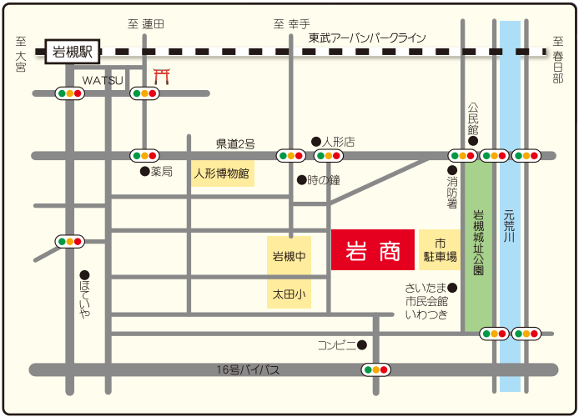　県立岩槻商業高校は、商業科・情報処理科からなる商業高校です。「柔軟で創造的なビジネス人材を地域とともに育む学校」を目指す学校像とし、社会人として次世代で活躍するビジネスパーソンを育成しています。例年、生徒の５割が就職を、５割が進学を希望しており、教員による確かな体制で幅広い進路実現をサポートしています。学校の取組を理解するとともに、授業に取り組む様子等の見学、求人における学校との接点づくり等、またとない機会となりますので、奮ってご参加ください。

|  |  |  |
| --- | --- | --- |
| 概要 | ・学校概要説明  ・名刺交換  ・参加企業自己紹介  ・進路状況説明  ・授業（実習）の見学  ・教員・生徒との意見交換 | |
| 会場 | 県立岩槻商業高等学校  さいたま市岩槻区太田1-4-1  岩槻駅より徒歩１０分 | |
| 定員 | ３０名 | 参加費無料  会員限定 |
| 日時 | **令和６年１０月１８日（金）１３：３０～１６：３０（受付１３：００～）** | | | |
| 申込  期限 | 令和６年１０月１１日（金） | | 申込  方法 | HP・ＦＡＸ・ＱＲコードの  いずれかでお申込みください。 |
| その他 | ・自家用車での御来場を希望される場合は事前にお申し出ください。また、駐車場に限り  がございますので、１社１台のご利用にご協力ください。  ・学校へ会社案内の提供を御希望される方は、当日２部お持ちください。 | | | |

【担当】富田（ＴＥＬ：０４８－６４７－４１００）

**－－－－－－－－－－－－－－－－－－－－－－－－－－－－－－－－－－－－－－－－－－－－－－－－－－－－－**

一般社団法人　埼玉県経営者協会　宛　　　ＦＡＸ(０４８‐６４１‐０９２４)

令和６年１０月１８日（金）「令和６年度　産業教育委員会（岩槻商業高校）」参加申込書

貴社名　　　　　　　　　　　 　　　　 　　　　電話番号

担当者　　　　　　　　　　　　 　　　　　　　自家用車の利用　　　有　　　・　　　無

**進学・就職実績は裏面をご覧ください。**

|  |  |  |
| --- | --- | --- |
| **役職名** | **お名前（ふりがな）** | **連絡先メールアドレス** |
|  |  |  |
|  |  |  |
|  |  |  |

県立岩槻商業高校　令和４年度の進路状況（令和５年度学校案内より）

進学　６８名

就職　７５名

|  |  |
| --- | --- |
| 生徒の半数超が就職。卒業後、資格等を活かして、事務や販売に就職する生徒はもちろん多いですが、**３人に１人は、製造現場に就職**します。 | |
| 大学 | 江戸川大学、共栄大学、城西大学、埼玉学園大学、埼玉工業大学、千葉商科大学、帝京大学、東京富士大学、東洋学園大学、獨協大学、日本工業大学、文京学院大学、立正大学、流通経済大学 |
| 短期  大学 | 川口短期大学、国際学院埼玉短期大学、埼玉東萌短期大学 |
| 専門  学校 | 青山製図専門学校、大宮国際動物専門学校、呉竹医療専門学校、国際理容美容専門学校、埼玉県理容美容専門学校、埼玉コンピュータ＆医療事務専門学校、埼玉歯科衛生専門学校、幸手看護専門学校、尚美ミュージックカレッジ専門学校、新宿医療専門学校、東京IT 会計公務員専門学校大宮校、東京観光専門学校、東京調理製菓専門学校、東放学園専門学校、東放学園音響専門学校、東洋美術学校、日本電子専門学校、文化服装学院 |
| 各種  学校 | 春日部高等技術専門学校、川口高等技術専門学校 |
| 事務 | 株式会社旭製作所、井上金属株式会社、株式会社エフテック、株式会社金子製作所、株式会社関電工、協栄流通株式会社、越谷市農業協同組合、小菅株式会社、第一倉庫冷蔵株式会社、株式会社ヒューテックノオリン、藤倉コンポジット株式会社、ベストメディカルサービス株式会社、マコトトランスポートサービス株式会社、ワタキューセイモア株式会社 |
| 製造 | 旭段ボール株式会社、株式会社イナベーカリー、株式会社金子製作所、鎌倉光機株式会社、株式会社クラフトワーク、株式会社サンフレッセ、城北紙業株式会社、ダイヤモンド印刷工業株式会社、株式会社トーモク、日新精機株式会社、ニプロファーマ株式会社、有限会社花吹食品、株式会社パルブレッド、株式会社フルモク、松原工業株式会社、株式会社丸一、株式会社明治、ヤマックス株式会社、株式会社ロッテ |
| 販売 | Daiwa Cycle 株式会社、株式会社Dara Industries、株式会社グレープストーン、株式会社資生堂パーラー、株式会社成城石井、株式会社千疋屋総本店、株式会社ドン・キホーテ、株式会社ビックカメラ、株式会社ベリテ、株式会社ベルク |
| その他 | 株式会社あさやホテル、エスシーエス株式会社、関東シモハナ物流株式会社、株式会社さくらいふ、株式会社全日警、第一カッタ－興業株式会社、株式会社太平洋ゴルフサービス、株式会社東都観光企業総轄本部、日本貨物鉄道株式会社、日本郵便株式会社、医療法人社団州山会広瀬病院、株式会社ベッセルホテル開発、株式会社ユーニック |
| 公務員 | 陸上自衛隊一般曹候補生 |